Борьба с терроризмом – задача общая
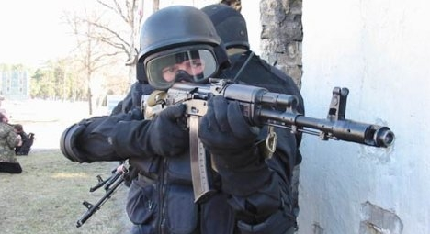
Терроризм — политика, основанная на систематическом применении террора. Синонимами слова «террор» (лат. terror — страх, ужас) являются слова «насилие», «запугивание», «устрашение».
В праве России терроризм определяется как идеология насилия и практика воздействия на общественное сознание, на принятие решений органами государственной власти, органами местного самоуправления или международными организациями, связанная с силовым воздействием, устрашением населения или иными формами противоправных насильственных действий
Терроризм превратился в одну из самых острых и злободневных проблем глобальной значимости, а прогнозы ученных и практиков относительно дальнейшего развития террориститической деятельности кажутся не самыми утешительными.
Проявление терроризма влекут за собой массовые человеческие жертвы, разрушаются духовные, материальные, культурные ценности, которые невозможно воссоздать веками. Он порождает ненависть и недоверие между социальными и национальными группами. Террористические акты привели к необходимости создания международной системы борьбы с ним. Для многих людей, групп, организаций, терроризм стал способом решения проблем: политических, религиозных, национальных. Терроризм относится к тем видам преступного насилия, жертвами которого могут стать невинные люди, каждый, кто не имеет никакого отношения к конфликту.
На территории обслуживания МО МВД России «Шумихинский» сформирована оперативная группа, состоящая из представителей силовых ведомств, Администрации Шумихинского и Альменевского районов. Задачами данной группы являются, осуществление специальных мероприятий по проведению первоочередных мер по предотвращению, пресечению террористических актов и минимизации их последствий. Данная группа осуществляет тесное взаимодействие с антитеррористической комиссией Шумихинского и Альменевского районов. На плановой основе данная группа осуществляет проведение практических и теоретических тренировок.
На территории Шумихинского и Альменевского регулярно в соответствии с планом проводятся учения антитеррористического характера. Целью данных учений является задача укрепить взаимодействие соответствующих структур, отработать навыки борьбы с теми или иными террористическими проявлениями. Данные занятия проводятся регулярно для формирования профессиональных практических и теоретических действий, осуществления слаженного и грамотного взаимодействия между различными структурами и ведомствами, повышения уровня готовности сил и средств.
В заключении хотелось бы обратиться к гражданам не быть равнодушными к этой проблеме, быть бдительными, сообщать о всех фактах подозрительного поведения, оставленных предметах с целью оперативной проверки данной информации, а также разъяснить что желающие «пошутить» с данной категорией информации могут быть привлечены к уголовной ответственности по ст. 207 УК РФ за заведомо ложное сообщение о готовящихся взрыве, поджоге или иных действиях, создающих опасность гибели людей, причинения значительного имущественного ущерба либо наступления иных общественно опасных последствий.

Руководитель оперативной группы в Шумихинском и Альменевском районах начальник МО МВД России «Шумихинский»
С.И. Максимовских

